# **监管有温度 服务无盲区**

# **北蒙市场监管所开展上门办证便民服务**

为进一步提高市场监管服务效能，优化营商环境及市场运行秩序。近日，北蒙市场监管所工作人员依据前期在辖区摸排情况，主动上门为即将到期的商户上门办理延续业务。

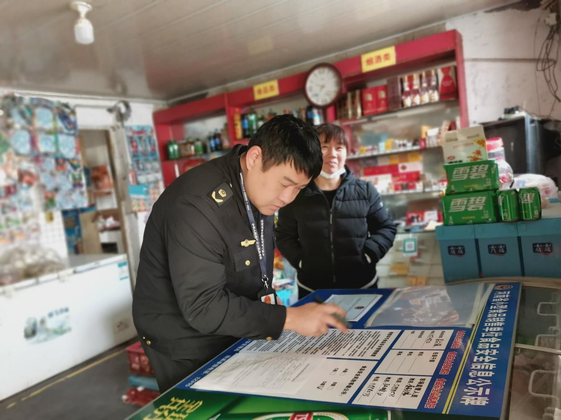

针对部分经营者平时忙于生意，无暇顾及证照更换，对各种手续的办理条件、办理流程等不熟悉的情况。北蒙市场监管所抽调办证人员，主动前往辖区各村为商户办理河南省小食品经营店登记证延续事项，在工作人员指导下，商户们认真填写申请材料并进行签字，仅十几分钟就完成一户登记申请手续。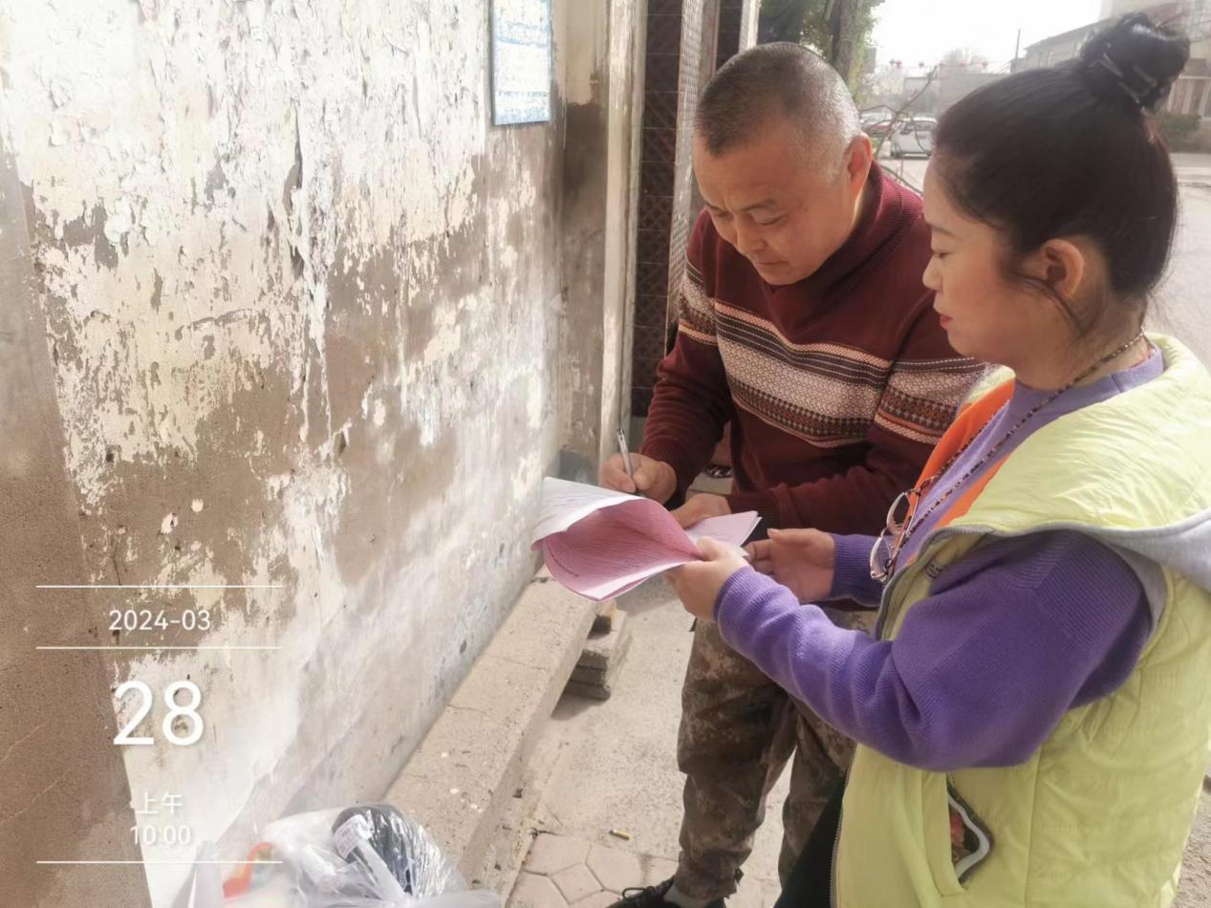

截止目前共办理河南省小食品经营店登记证延续手续18个，现场核查门店22家，接受现场群众业务咨询52余人次，真正做到了“让服务多跑腿，让群众少跑腿”。这次批量办理手续，得到了商户的一致好评。